**2η Δραστηριότητα**

Πρώτα πατήστε στον σύνδεσμο [εδώ](https://drive.google.com/folderview?id=0ByzzrMt0oniNNlU2Vl9iMWxwRWM&usp=sharing) για να κατεβάσετε στον υπολογιστή σας τα απαιτούμενα αρχεία : **1eksiswseis.mdl** και **Springv.gif** που θα τοποθετήσετε στον ίδιο φάκελο με όνομα **talαnt .** Πλέον στην επιφάνεια εργασίας σας θα βρίσκετε ο συγκεκριμένος φάκελος.

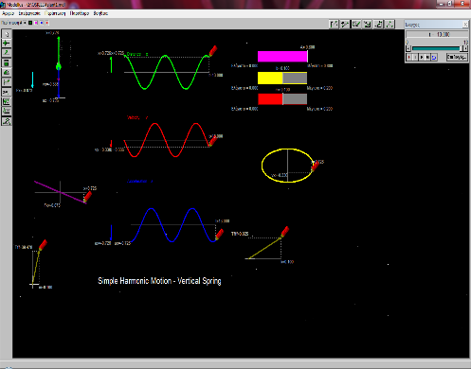

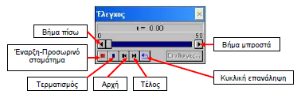Κάντε << αριστερό κλικ>> open για να τον ανοίξετε και στην συνέχεια ξανά << αριστερό κλικ>> open στο εικονίδιο **1eksiswseis.mdl.**  Στην οθόνη σας θα δείτε το κεντρικό παράθυρο του προγράμματος. Από το παράθυρο <<Έλεγχος >> μπορείτε να εκτελέσετε το πρόγραμμα επιλέγοντας το κόκκινο κουμπί  .

Μπορείτε να μεταβάλλετε τους ρυθμιστές (οριζόντια πλαίσια):Μέγιστης ταλάντωσης(Α), Σταθεράς ταλάντωσης (Κ) και Μάζας σώματος (Μ) . Πατώντας ξανά το κόκκινο κουμπί  ,ξεκινά η εκτέλεση της προσομοίωσης . Μπορείτε κάθε στιγμή να διακόψετε την εκτέλεση, να την συνεχίσετε, να την επαναλάβετε ή να την εκτελέσετε βήμα –βήμα επιλέγοντας τα κατάλληλα κουμπιά που βρίσκονται στο συγκεκριμένο παράθυρο . Στην εικόνα που ακολουθεί βλέπετε τις λειτουργίες που κάνει το κάθε κουμπί .